Nr pisma: Z/DZP/149/2023 Warszawa, dnia 04.08.2023 r.

Zamawiający:
Samodzielny Wojewódzki Zespół
Publicznych Zakładów Psychiatrycznej
Opieki Zdrowotnej w Warszawie
ul. Nowowiejska 27, 00-665 Warszawa

INFORMACJA DLA WYKONAWCÓW
- ODPOWIEDZI NA PYTANIA

Dotyczy: postępowania prowadzonego w trybie podstawowym na podstawie art. 275 pkt 1 ustawy Prawo zamówień publicznych pt.: „Zakup, dostawa i montaż wyposażenia dla Szpitala Nowowiejskiego w ramach realizacji zadania polegającego na zwiększeniu dostępności i poprawie jakości leczenia osób uzależnionych od alkoholu”, nr postępowania: 10/DZP/2023

Zamawiający informuje, że w terminie określonym zgodnie z art. 284 ust. 2 i 3 ustawy z dnia 11 września 2019 r. – Prawo zamówień publicznych (t.j. Dz.U. z 2022 r. poz. 1710 z późn. zm.) - dalej: ustawa lub PZP, Wykonawcy zwrócili się do Zamawiającego z wnioskiem o wyjaśnienie treści SWZ.
W związku z powyższym, działając na podstawie art. 284 ust. 6 ustawy PZP, Zamawiający udziela następujących wyjaśnień:

Pytanie nr 1
Dot. części nr 1 poz. 19– stolik wielofunkcyjny.
Ze względu na niedostępność opisanego w załączniku stolika wielofunkcyjnego i braku określenia przez dystrybutora informacji na temat możliwość zakupu tego stolika, proszę o dopuszczenie stolika wielofunkcyjnego o poniższych parametrach:
stelaż aluminiowo-stalowy lakierowany proszkowo na biało, wyposażony w koła o średnicy 75 mm, w tym dwa z blokadą,
blat ze stali kwasoodpornej gat. 0H18N9, w formie wyjmowanej tacy,
kuweta z tworzywa sztucznego
Wymiary stolika bez wyposażenia dodatkowego [mm]: 490x 480×890 mm (z szufladą)
wymiary powierzchni użytkowej tacy: 358x288x17mm
wymiary kuwety: 395x325x65 mm
wyposażenie dodatkowe: kosz na odpady

Przykładowe zdjęcie:

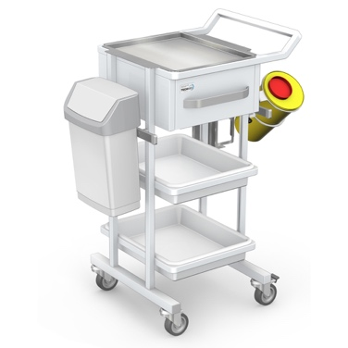
Odpowiedź:
Zamawiający nie wyraża zgody na zaoferowanie stolika wielofunkcyjnego o powyższych parametrach.

Pytanie nr 2:
Pytanie do Zamawiającego.
Dot. części nr 1 poz. 19– stolik wielofunkcyjny.
Ze względu na niedostępność opisanego w załączniku stolika wielofunkcyjnego i braku określenia przez dystrybutora informacji na temat możliwość zakupu tego stolika, proszę o dopuszczenie stolika wielofunkcyjnego o poniższych parametrach:
stelaż aluminiowo-stalowy lakierowany proszkowo na biało, wyposażony w koła o średnicy 75 mm, w tym dwa z blokadą,
blat ze stali kwasoodpornej gat. 0H18N9, w formie wyjmowanej tacy,
Wymiary stolika
Wymiary stolika bez wyposażenia dodatkowego [mm]:
810x480x890 mm (z szufladą)
wymiary powierzchni użytkowej tacy: 610x360x17mm
wymiary kuwety: 395x325x65 mm
Standardowo stoliki lakierowane na kolor biały.

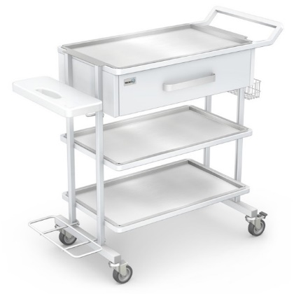

Odpowiedź:
Zamawiający nie wyraża zgody na zaoferowanie stolika wielofunkcyjnego o powyższych parametrach.

Pytanie nr 3:
Dot. części nr 1 poz. 19– stolik wielofunkcyjny.
Ze względu na niedostępność stolika wielofunkcyjnego opisanego w formularzu, zwracam się z prośbą o dopuszczenie stolika o poniższych parametrach:
- Blat roboczy i boczne uchwyty wykonane z wytrzymałego tworzywa PP
- Aluminiowa rama wózka:
szerokość z uchwytami 900 mm
szerokość 760 mm
głębokość 490 mm
wysokość 1040 mm
wysokość bez kół 940 mm
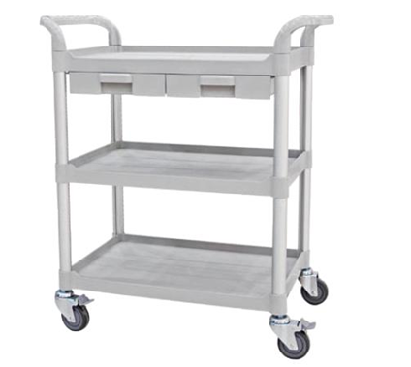

Odpowiedź:
Zamawiający dopuszcza zaoferowanie stolika wielofunkcyjnego o parametrach:
- Blat roboczy i boczne uchwyty wykonane z wytrzymałego tworzywa PP
- Aluminiowa rama wózka:
szerokość z uchwytami 900 mm
szerokość 760 mm
głębokość 490 mm
wysokość 1040 mm
wysokość bez kół 940 mm.

Patrz zmieniony Załącznik nr 2 do SWZ w zakresie Części nr 1.

Zamawiający ponadto informuje, iż zgodnie z art. 284 ust. 3 ustawy Pzp, dokonuje zmiany terminu składania ofert oraz wprowadza zmiany w przedmiotowym postępowaniu w sposób następujący:

ROZDZIAŁ XVIII SWZ Sposób oraz termin składania ofert:
Pkt 1
JEST:
- Ofertę wraz z wymaganymi dokumentami należy umieścić na platformazakupowa.pl pod adresem: https://platformazakupowa.pl/transakcja/800063 w myśl Ustawy PZP na stronie internetowej prowadzonego postępowania do dnia 08.08.2023 r. do godziny 09:30 .

ZAMAWIAJĄCY ZMIENIA NA:
      - Ofertę wraz z wymaganymi dokumentami należy umieścić na platformazakupowa.pl pod adresem: https://platformazakupowa.pl/transakcja/800063 w myśl Ustawy PZP na stronie internetowej prowadzonego postępowania do dnia 09.08.2023 r. do godziny 09:30 .

ROZDZIAŁ XIX SWZ Otwarcie ofert:
Pkt 1
JEST:
- Otwarcie ofert następuje niezwłocznie po upływie terminu składania ofert, nie później niż następnego dnia po dniu, w którym upłynął termin składania ofert, tj. 08.08.2023 r. po godzinie 09:45.

ZAMAWIAJĄCY ZMIENIA NA:
- Otwarcie ofert następuje niezwłocznie po upływie terminu składania ofert, nie później niż następnego dnia po dniu, w którym upłynął termin składania ofert, tj. 09.08.2023 r. po godzinie 09:45.

Wobec powyższego Zamawiający dokonuje zmiany SWZ w poniższym zakresie, tj.:

ROZDZIAŁ XVII SWZ Termin związania ofertą:
Pkt. 1
JEST:
- Wykonawca będzie związany ofertą przez okres 30 dni, tj. do dnia 06.09.2023 r. Bieg terminu związania ofertą rozpoczyna się wraz z upływem terminu składania ofert.

ZAMAWIAJĄCY ZMIENIA NA:
- Wykonawca będzie związany ofertą przez okres 30 dni, tj. do dnia 07.09.2023 r. Bieg terminu związania ofertą rozpoczyna się wraz z upływem terminu składania ofert.

Zamawiający ponadto zamieszcza zmodyfikowany załącznik nr 2 do SWZ Formularz asortymentowo - cenowy (opis przedmiotu zamówienia) w zakresie Części nr 1.

Pozostałe zapisy SWZ pozostają bez zmian.

Z upoważnienia Dyrektora
Andrzej Marciniak
Z-ca Dyrektora ds. Ekonomiczno - Finansowych

Sprawę prowadzi:
Marta Bachańska
ul. Nowowiejska 27, 00-665 Warszawa, pok. nr 8
tel.(022) 11 65 359
e-mail: m.bachanska@szpitalnowowiejski.pl

